Tribune
VV Schalkwijk

  - Stoeltje kopen?
Waarom een tribune?
Supporters zijn voor de vereniging van groot belang. Het aanmoedigen van de spelers komt het spel en de prestaties ten goede. En de supporters vinden het natuurlijk fijn de prestaties van de spelers te bekijken. Om dat beter te faciliteren, is een tribune een aanwinst voor ons sportpark. Beschut tegen regen en wind. Daarnaast verwachten we dat een tribune sfeerverhogend zal werken. Supporters zitten compacter en dichter bij elkaar en zullen elkaar stimuleren om de spelers nog enthousiaster aan te moedigen. Bovendien is het natuurlijk heel gezellig elkaar te ontmoeten, naast het feit dat het de uitstraling van ons sportcomplex zondermeer verhoogt.

Wat gaan we doen?
We hebben de mogelijkheden onderzocht om een tribune te bouwen tussen het trainingsveld en het hoofdveld. De kosten hiervan bleken ver boven budget en dit plan is niet realiseerbaar. Vervolgens zijn we verder gaan zoeken en is het idee om een tribune te bouwen op basis van twee zeecontainers. Deze worden geplaatst aan de zijde waar de oude overkapping heeft gestaan. Voor deze zijde is gekozen omdat aan de andere zijde de dugouts het uitzicht ernstig belemmeren. Op basis van deze oplossing kunnen we een tribune neerzetten in de clubkleuren met in totaal 66 zitplaatsen.

Stoeltje kopen voor VV Schalkwijk?

Hoe gaan we dit aanpakken?
Het is de bedoeling dat we de stoeltjes gaan ‘verkopen’ aan leden, supporters, sponsoren, inwoners en andere belangstellenden. Er zijn slechts 66 plaatsen die ‘te koop’ worden aangeboden. U koopt een stoeltje en biedt het vervolgens ‘om niet’ aan de VV Schalkwijk. U doneert dus eigenlijk een stoeltje aan de vereniging. De verkoop is slechts eenmalig; er worden dus geen jaarlijkse kosten in rekening gebracht. De stoeltjes worden voorzien van het logo van de VV Schalkwijk en tevens wordt de (bedrijfs)naam van de sponsor op het stoeltje geplaatst. Het stoeltje zal dus tijdens de hele levensduur uw naam dragen. Bij de opening van de tribune, waarvoor u uiteraard wordt uitgenodigd, zal een foto worden gemaakt van alle ‘eigenaren’. U zult ter herninnering deze foto ontvangen tezamen met een certificaat en naamvermelding op de tribune.
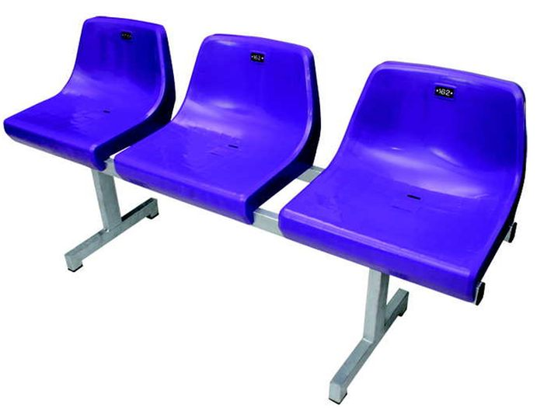
Hier uw Naam?
Hier uw Naam?
Hier uw Naam?

Wat gaat het kosten?
Bij de start van de verkoop zijn reeds 15% van de stoeltjes verkocht. Daarnaast is er een startkapitaal ontvangen van de Rabobank. Maar er moet nog veel geld worden opgehaald. De stoeltjes kosten per stuk € 250,--. En voor € 400,-- bent u zelfs eigenaar van twee stoeltjes!

Belangstelling?
Indien u de VV Schalkwijk wilt steunen met deze actie en een stoeltje wilt aanschaffen, kunt u contact opnemen met de verschillende commissieleden. Uiteraard zullen de verschillende doelgroepen door de commissie benaderd worden.
Wij hebben al de nodige steun binnen, maar rekenen ook op u. Samen bouwen we aan een mooie tribune!
Namens het bestuur van VV Schalkwijk
Tribunecommissie
Peter van Wijngaarden – M: PetervanWijngaarden@pjvw.nl – T: 06 54 26 68 41‬
Ton Koppers – M: koppers@hotmail.com – T: 06 22 40 34 63
Bernard Bokker – M: bernardbokkers@gmail.com – T: 06 53 33 97 65
Dirk Dekker – M: d.dekker@dpdmanagement.nl – T: 06 22 26 58 88

